关于2019年上半年全国计算机等级考试报名的通知
各学院、各班级：
根据江苏省教育考试院《关于认真做好2019年上半年全国计算机等级考试工作的通知》的文件精神， 2019年上半年全国计算机等级考试（第54次）将于3月30日至4月1日进行。
全国计算机等级考试证书，在毕业审核中等同于同等级江苏省计算机等级考试，学院在下学期开考前将举行模拟测试。
按省考试院要求，本次报名不能少于500人，否则将被取消考点资格，故请同学们踊跃报名参加（本次是暂时保留，如再不达标将被取消）。
现将有关报名事项通知如下，请遵照执行：
一、考试级别、语种、考试时间
考试均采用无纸化考试形式，开始时间为3月30日上午8：00，各等级考试时间如下：

级别 | 科目名称 | 科目代码 | 考试时间
一级 | 计算机基础及WPS Office应用 | 14 | 90分钟
 | 计算机基础及MS Office应用 | 15 | 90分钟
二级 | C语言程序设计 | 24 | 120分钟
 | VB语言程序设计 | 26 | 120分钟
 | C++语言程序设计 | 61 | 120分钟
 | MS Office高级应用 | 65 | 120分钟
三级 | 网络技术 | 35 | 120分钟
 | 数据库技术 | 36 | 120分钟

二、报名条件：
我院有正式学籍的在校生。
三、报名方法：
采用学生个人网上报名的形式。网上报名时间12月11日至12月17日。每位学生只能报考一个考试级别的一个语种。
网上报名具体步骤如下：

登录网址 http://jwc.hlxy.edu.cn/
点击教务系统登录内网/外网
输入学号和个人密码，点击登陆
点击“考试报名”
选择考试种类、考试等级、考试小类
在报考一栏，点击“增加”
显示报名课程

请注意：1、学生登陆报名网页后，请点击工具栏的internet选项，将“隐私”设置为低级，无需上传照片。
2、为了保证网上报名成功，请考生务必在不同的时间和计算机上登录报名系统再次查看自己的网上报名情况。
教务处将于12月18日收集报名数据，分发至各院，请各院按班级进行校对并缴费（报名费用为一级70元；二级70元；三级70元），报名确认名单以缴费名单为准，校对后不再接受报名。上交确认名单并缴费截止时间：12月21日。
（缴费方式：自行网上缴费，不缴费默认放弃报名。）
各院具体负责老师如下：
医学院：高勤
药学院：李欢欢
卫生经济管理学院：李治昊
翰林学院教务处
2018年12月11日

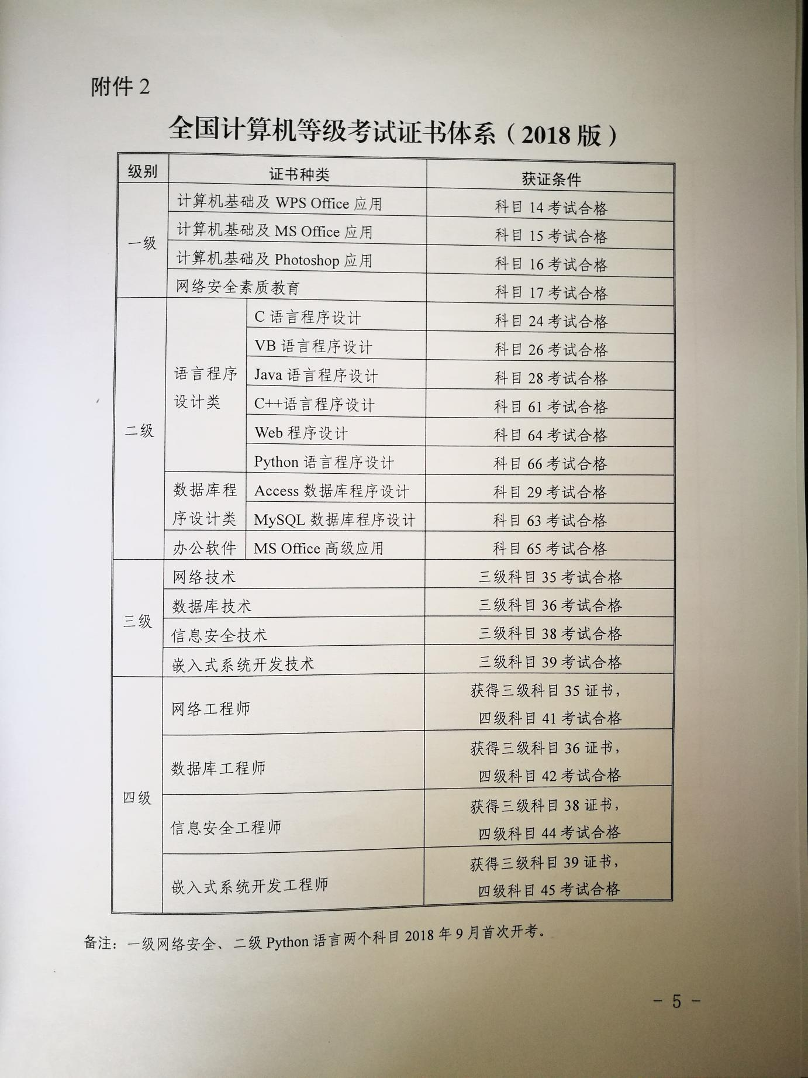

全国计算机网上缴费方法
报名网站推荐浏览器为IE10.0以上、Firefox40.0以上、Safari稳定版。（网站暂不支持手机、ipad等移动通讯设备进行报名）
建议使用搜狗浏览器，进行支付
登录下面网址
http://218.94.50.12/NCRE_EMS/StudentLogin.aspx
点击“快速登录”
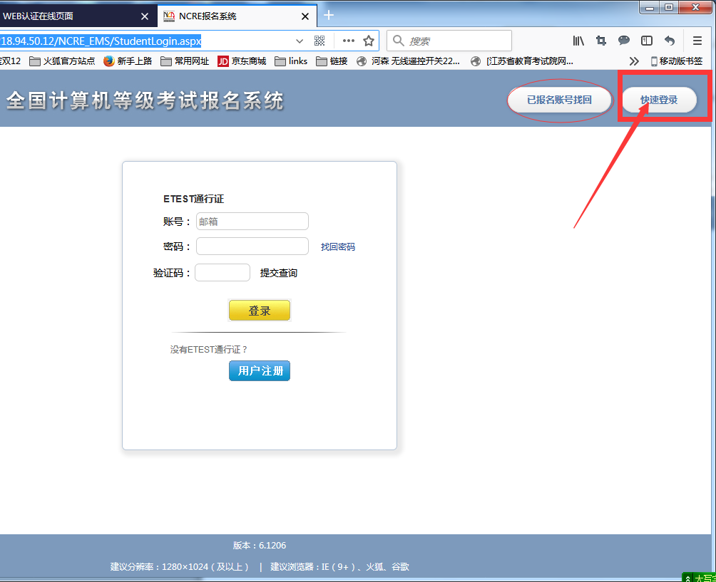
在以下“快速缴费打印登录”界面让学生填写完整信息后再登录进去完成缴费。
